PENだより 018号
2026/04/10 筑波大学流域管理研究室 Phenological Eyes Network (PEN)

里山の森がカラフルなとき @ 筑波実験植物園

つくばの里山の林冠は, 春と秋の2回, カラフルになるときがあります。春のカラフルは4月上旬のわずか1週間くらいの時期。紅葉のような鮮やかな色ではなく, 芽吹いたばかりの葉や風媒花の淡くて優しいパステルカラーです。それを示すのが下の2枚です。筑波実験植物園に隣接する国立科学博物館の標本棟屋上から自動撮影された, 同じ画角の写真（左は秋, 右は翌年の春）です。

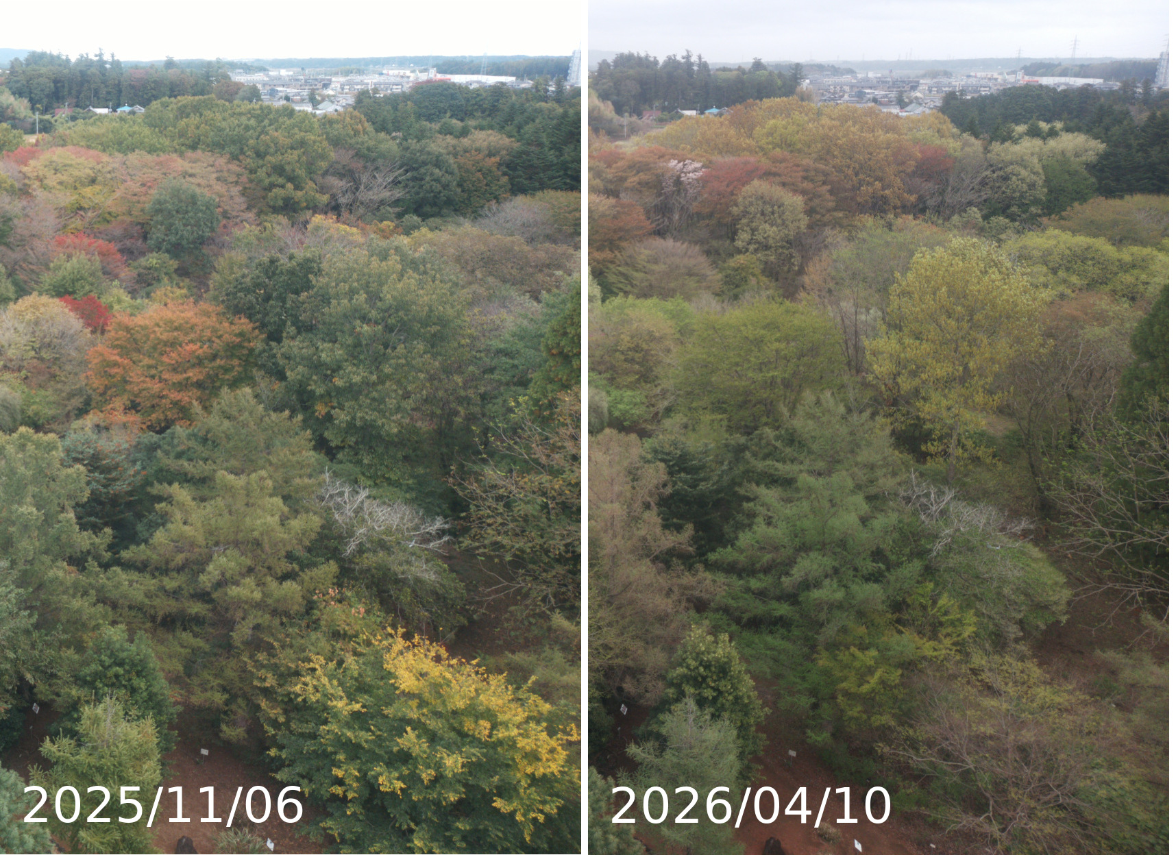
使った画像: dc_2025_310_1100+0900_TBG__ctpne.jpg, dc_2026_100_1200+0900_TBG__ctpne.jpg

左の秋の写真では, 中程のオレンジ色はウワミズザクラ, 右下の黄色はエノキです。それらは右の春の写真では全くぱっとしませんね（笑）。一方, 奥に広がる森は, 秋はまだ紅葉前で緑ですが, 春はオレンジ色。これはクヌギを主とする落葉広葉樹, つまり里山の森です。クヌギやイヌシデは春, 葉が出る前に黄褐色の風媒花をつけます。これが遠目には淡いパステルカラーに見えるのです。このような落葉広葉樹の春の色づきは「春もみじ」と呼ばれます。林床にカタクリやフデリンドウ, オオミスミソウなどの「春の妖精」の花が咲く頃, 森の上部もこのように色づいているのです。

※ PEN (Phenologocal Eyes Network)は人工衛星による生態系観測を補助する地上観測網です。当地はPENサイトのひとつとして, 筑波大学流域管理研究室（奈佐原研究室）と筑波実験植物園が協力して2022年秋から観測を実施しており, 現在8台のカメラが国立科学博物館標本棟の屋上から当園を観測しています。これらの画像はhttps://pen.envr.tsukuba.ac.jp/~TBG/summary/dc/からご覧になれます。ご意見・ご感想はnasahara.kenlo.gw@u.tsukuba.ac.jpにお送りください。

